**Informacja o zakresie działalności Urzędu Gminy**

**w tekście łatwym do czytania i zrozumienia (ETR)**

Urząd Gminy Lubanie, w skrócie Urząd, 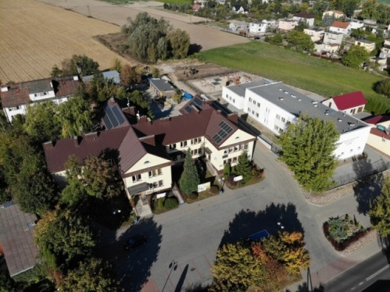

Urząd Gminy Lubanie, w skrócie Urząd, mieści się pod adresem Lubanie 28A, 87-732 Lubanie. Zajmuje pomieszczenia na parterze.

mie

Urzędem zarządza Wójt Gminy Larysa Krzyżańska. Pomagają mu zastępca, sekretarz oraz inni pracownicy.

# W Urzędzie możesz:

* złożyć wniosek o wydanie dowodu osobistego,
* zgłosić urodzenie dziecka,
* zameldować się,
* wpisać się na listę w przypadku wyborów,
* sporządzić akt zgonu,
* wziąć ślub cywilny,
* zgłosić prowadzenie firmy,
* uzyskać zezwolenie na sprzedaż alkoholu,
* otrzymać wypis i wyrys z miejscowego planu zagospodarowania przestrzennego i zaświadczenia o rewitalizacji,
* złożyć deklarację o wysokości opłaty za gospodarowanie odpadami komunalnymi.

# Urząd ma też inne zadania:

* obsługuje wybory na Prezydenta Polski, wybory do Sejmu i Senatu, wybory samorządowe i do Parlamentu Europejskiego, wybory sołtysów i rad sołeckich,
* prowadzi spis ludności i rolny,
* zarządza gminą w sytuacjach kryzysowych,
* realizuje budżet gminy,
* ustala wysokość lokalnych opłat i podatków,
* zajmuje się planowaniem przestrzennym,
* prowadzi remonty i inwestycje oraz zarządza mieniem komunalnym,
* buduje i naprawia drogi gminne oraz chodniki,
* prowadzi gospodarkę odpadami komunalnymi,
* prowadzi sprawy z zakresu obrony cywilnej i spraw wojskowych.

# Aby skontaktować się z Urzędem Gminy możesz:

* napisać pismo i wysłać je na adres:

Urząd Gminy Lubanie, Lubanie 28A,

87-732 Lubanie

* napisać pismo i wysłać je za pomocą platformy

e-PUAP na adres: 37sorx28vp. ePUAP to skrót

nazwy Elektroniczna Platforma Usług

Administracji Publicznej

* napisać wiadomość i wysłać ją na adres e-mailowy: [lubanie@lubanie.com](mailto:lubanie@lubanie.com)
* zadzwonić pod numer 54 251 33 12
* przyjść do siedziby Urzędu i skontaktować się

z pracownikiem w godzinach pracy Urzędu.

Urząd czynny jest w:

* poniedziałek, środa, czwartek od 7.30 do 15.30
* wtorek od 7.30 do 17.00
* piątek od 7.30 do 14.00.



Osoby głuche i słabosłyszące mogą

skorzystać z pętli indukcyjnej,

która znajduje się w Urzędzie.



Urząd Gminy udostępnia na stronie

internetowej [www.lubanie.com](http://www.lubanie.com) usługę

tłumacza języka PJM on-line.

|  |  |
| --- | --- |
|  |  |
|  |  |
|  |  |
|  |  |
|  |  |